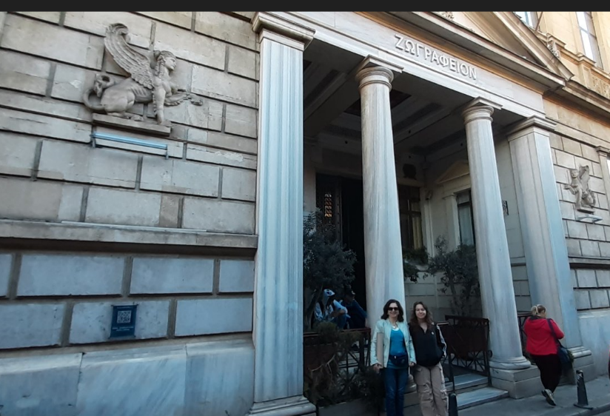
Δελτίο Τύπου: το 1^{ο} Γυμνάσιο Τρικάλων σε Συνέδριο στην Κωνσταντινούπολη
Το 1^{ο} Γυμνάσιο Τρικάλων έχει ενταχθεί στο Εθνικό Εκπαιδευτικό Δίκτυο Δράσης με θέμα: «Κωνσταντινούπολη-Θεσσαλονίκη,
Μια Εκπαιδευτική Συνύπαρξη - Πολίτες της Πόλης, Έλληνες της Οικουμένης».
Ζωγράφειο Λύκειο Είσοδος

Στο πλαίσιο του δικτύου πραγματοποιήθηκε το 1ο Μαθητικό Περιβαλλοντικό Συνέδριο του Δικτύου, υπό την Αιγίδα της Α.Θ.Π. του Οικουμενικού Πατριάρχη, κ.κ. Βαρθολομαίου, 4-7 Απριλίου 2024 στην Κωνσταντινούπολη.
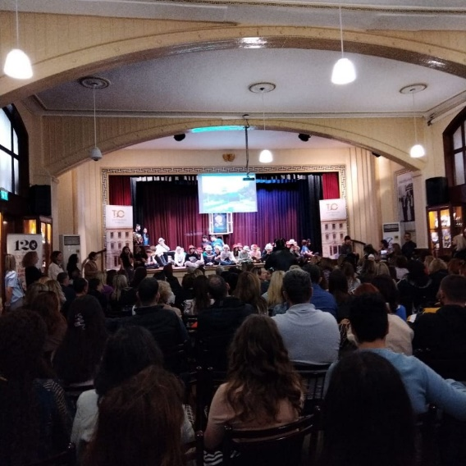
Σκοπός του Μαθητικού Συνεδρίου ήταν να λειτουργήσει ως πεδίο συνεργασίας, εκπαίδευσης και δημιουργικού διαλόγου μεταξύ μαθητών/τριών και εκπαιδευτικών από σχολεία της Ελλάδας και της ομογένειας σε θέματα περιβάλλοντος και αειφορίας στη βάση της ατζέντας για τη βιώσιμη ανάπτυξη, χτίζοντας γέφυρες επικοινωνίας ανάμεσα στα σχολεία της Ελλάδας και της ομογένειας.
Στο Συνέδριο έλαβε μέρος με αναρτημένη ανακοίνωση η μαθήτρια της Β’ τάξης Κωνσταντίνα Ιωάννα Μαντζάνα συνοδευόμενη από τις εκπαιδευτικούς Ανθή Γκουγκουστάμου, Βιολόγο και Ευαγγελία Ζαφείρη, Πληροφορικό. Το θέμα της ανακοίνωσης ήταν ο συσχετισμός όσον αφορά την ιστορία, την αρχιτεκτονική και τη σημασία του βυζαντινού Κάστρου των Τρικάλων (Φρούριο) με τα βυζαντινά Θεοδοσιανά Τείχη της Κωνσταντινούπολης.
Το Συνέδριο πραγματοποιήθηκε στο Ζωγράφειο Λύκειο της Κωνσταντινούπολης όπου συμμετείχαν πάνω από 1000 σύνεδροι από σχολεία όλης της Ελλάδας αλλά και της ομογένειας.
Ζωγράφειο- Συνέδριο
Παράλληλα με το Συνέδριο οι συμμετέχοντες επισκέφθηκαν το Οικουμενικό Πατριαρχείο όπου παρακολούθησαν τη Γ’ Στάση των Χαιρετισμών και έλαβαν την ευλογία του Παναγιότατου Οικουμενικού μας Πατριάρχη. Επίσης ξεναγήθηκαν στην Αγία Σοφία και επισκέφθηκαν την Παναγία των Βλαχερνών και την Παναγία Μπαλουκλί (Ζωοδόχο Πηγή).
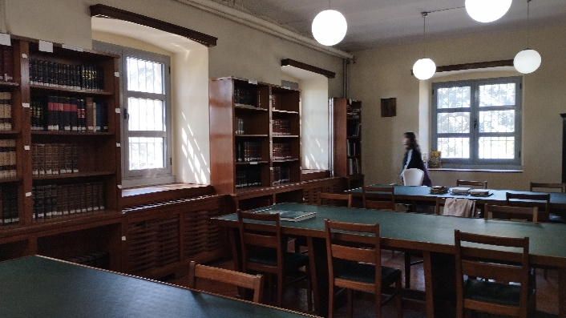
Άλλοι σημαντικοί σταθμοί της πολιτισμικής και προσκυνηματικής περιήγησης ήταν η επίσκεψη στην Ιερά Μητρόπολη Πριγκηποννήσων, όπου τους υποδέχτηκε ο Σεβασμιότατος Μητροπολίτης κ.κ. Δημήτριος και τέλος στην ιστορική Θεολογική Σχολή της Χάλκης.
Αναγνωστήριο Θεολογική Σχολή Χάλκης

